关于举办哈尔滨工业大学美丽校园创意设计大赛的通知
各党委：
为进一步深入实施美丽校园建设行动方案，贯彻落实《校园建设总体规划（2020-2035年）》，全面推动校园建设提档升级，优化校园楼宇和景观文化基础建设系统，建强哈工大精神文化载体，打造更加宜学、更加宜教、更加宜居的哈工大校园，特举办哈尔滨工业大学美丽校园创意设计大赛。
一、大赛主题
美丽校园·梦想空间
二、大赛时间
2023年11月-2024年1月
三、举办单位
1.主办单位：党委宣传部、总务处/后勤集团、学生工作部（处）/团委
2.协办单位：建筑学院、保卫处、基建处、教育发展基金会
四、面向对象
本次大赛参赛对象为全校教职工、在校学生、校友。由各基层党委负责组织师生组建团队，可在本单位内或跨单位进行组队，每个团队人数不超过10人，并明确团队负责人1人。
五、大赛理念与思路
创新和发展“博物校园”建设理念，坚持将哈工大厚重历史、办学成就、典型人物深度植入、艺术化融入校园的基本思路，以哈工大在党的领导下不断发展壮大的精神传统和取得的一系列办学成就为核心，充分利用学校历史、典型人物等基础素材和资源，通过图、文、声、光、电等多媒体手段实现沉浸式文化育人环境搭建，达到“让空间讲故事”的传播效果，对师生起到浸润式培养，在潜移默化中将校园精神传统根植入师生心里。
设计关键词：
1.历史感、使命感
围绕习近平总书记贺信精神、哈工大“八百壮士”精神以及哈工大服务航天国防的家国情怀展开规划，有机融入中华优秀传统文化、革命文化、社会主义先进文化以及“两弹一星”精神、载人航天精神、探月精神、新时代北斗精神、科学家精神和龙江四大精神等伟大精神，打破历史与现实边界，把学校历史、精神文化的厚重积累融入现代师生生活学习空间，将哈工大历史中的重要事件、重要人物巧妙地嵌入校园公共空间当中，诠释校园所承载精神内涵和文化元素。
2.科技感、未来感
对学校打造的国之重器进行展示，让学生能够时刻感受到哈工大打造国之重器的硬核实力。
3.亲切感、启发感
大力弘扬教育家精神、科学家精神，对学校杰出人才培养成效进行展示，通过《大先生说》《师者》《追光》《学在工大》等系列视频和校友、学生故事展示，让学生近距离感受到学术大师、工程巨匠、业界领袖、治国栋梁四类杰出人才风采。
4.青春感、励志感
以展示学生火热青春为主线，以身边人身边事为素材，通过将摄影展、事迹展、成果展等静态呈现与才艺展示、文化沙龙、兴趣小课堂等动态呈现结合，打造全方位呈现当代青年大学生缤纷校园生活的专属舞台，以青春元素引领带动广大学生绽放青春活力、放飞青春梦想、书写青春篇章。
六、大赛设计原则
1.坚持育人原则
大赛坚持“以文化人、以文育人”的理念，突出校园公共空间环境的育人功能，打造能够“启智润心”的功能性校园环境。
2.坚持整体性原则
大赛组委会将针对校园公共空间进行整体规划，在整体风格协调一致的前提下，各参赛团队结合设计关键词、建筑风格、主题特色进行主题设计。
3.坚持师生共建原则
大赛坚持以师生为主体，充分发挥师生参与学校发展建设的积极性、主动性，深度参与内容设计、方案制定等公共空间氛围营造建设各环节、全过程，增进师生对哈工大精神文化的认同感、归属感。
4.坚持安全性原则
各参赛设计方案应符合现有消防安全相关规范，各类装饰需采用耐火材料。
5.坚持原创性原则
参评作品应为原创作品，首次参评，符合大赛主题，凡涉及肖像、著作、商标、名称等知识产权和法律问题，由参评团队自行负责，作品一经采用，组委会有权对作品进行修改。
七、大赛组委会组成
大赛组委会由党委宣传部，学生工作部（处）/团委，国际合作部，基建处，保卫处，教育发展基金会，总务处/后勤集团，捐赠单位代表，建筑学院教师代表、学生代表，校学生会、研究生会学生代表组成，组委会办公室设在党委宣传部。
八、大赛规划区域
现有暖廊及其与楼宇连接处，正心楼、诚意楼、致知楼一楼大厅，二校区主楼一楼大厅，具体如下：
1.A区：校内暖廊及其连接处
（1）A-1区：学苑楼-正心暖廊及其连接处
主题：星空走廊
功能：宣传展示、交流研讨
内容：暖廊墙面、通道和空间可以多种方式展示中国航天史和我校勇担航天第一校“尖兵”重任取得的一系列成就；并可设置小型交流区，用于日常休息和小型交流活动。
（2）A-2区：诚意楼-A03公寓暖廊及其连接处
主题：书香走廊
功能：宣传展示、交流研讨
内容：暖廊墙面及通道可通过多种方式展示国内外科学家风采；暖廊空间可为学生提供集休闲、交流于一体的活动空间，设置书籍阅读区，定期组织读书分享活动、新书发布活动等， 营造浓厚书香校园氛围。
（3）A-3区：A02-A03公寓暖廊及其连接处
主题：院士走廊
功能：宣传展示、交流研讨
内容：暖廊墙面及通道可通过图文形式展示院士特色班学生在大师引领下“从游”成长和院士育人的故事，并可通过院士墙等方式展示我校院士风采；暖廊空间内可设置自主学习区、小型可移动研讨区，可组织各类小型交流活动。
（4）A-4区：A06-A07公寓暖廊
主题：科技走廊
功能：宣传展示、交流研讨
内容：暖廊墙面可展示人类科技发展史、人工智能发展史等及学校在相关领域的科研成果；暖廊空间设置小型化、可移动式研讨区，定期组织各类交流活动，营造浓厚互动交流氛围。
（5）A-5区：A13-A11-A12公寓暖廊及其连接处
主题：校史走廊
功能：宣传展示、交流研讨、活动组织
内容：暖廊墙面介绍哈工大发展史中的关键节点、主要办学成就、杰出校友等；暖廊空间设置小型化、可移动式研讨区，定期组织各类交流活动，营造浓厚互动交流氛围。
（6）A-6区：学苑楼-学士楼暖廊及其连接处、A-7区：诚意楼-学士楼暖廊及其连接处
主题：星火走廊
功能：宣传展示
内容：此部分主要围绕习近平总书记贺信精神、哈工大“八百壮士”精神以及哈工大服务航天国防的家国情怀展开规划，通过图文方式展示哈工大历史中的重要事件、重要人物、重大成就等。
（7）A-8区：活动中心-A16-A15-A01-A13公寓暖廊及其连接处
主题：逐梦走廊
功能：活动组织、交流研讨、活动组织
内容：暖廊墙面可展示学生文体活动风采和学生典型事迹；活动中心和暖廊节点处可设置室内绿植区、研讨区、小型舞台，定期组织各类文体、交流活动，营造健康向上的青春气息。
（8）A-9区：二校区B02-B03-B04公寓暖廊
主题：校史走廊
功能：宣传展示、交流研讨、活动组织
内容：暖廊墙面介绍哈工大发展史中的关键节点、主要办学成就、杰出校友等；暖廊空间设置小型化、可移动式研讨区，定期组织各类交流活动，营造浓厚互动交流氛围。
（9）A-10区：二校区西配楼-B07公寓（H02）暖廊
主题：百年长廊
功能：宣传展示、活动组织、交流研讨
内容：暖廊墙面可用于全方位展示我校打造的国之重器的故事、培养杰出人才的成效；暖廊节点处可设置绿植区、交流研讨区、运动健身区等共享空间，用于日常交流及活动组织等。
2.B区：正心楼、诚意楼、致知楼一楼大厅
（1）B-1区：正心楼一楼大厅
主题：爱国奉献
功能：宣传展示、活动组织、交流研讨
内容：聚焦展示我校在“培养一大批杰出人才”方面取得的成绩，可设置宣传展板和电子屏，通过院士寄语、大先生说视频轮播、杰出人才图谱等营造“大师就在身边”的氛围；大厅空间可设置小型化、可移动式研讨区，为学生提供小型交流研讨场所，引导低年级本科生在大师言传身教的感召下坚定理想信念。
（2）B-2区：诚意楼一楼大厅
主题：艰苦创业
功能：宣传展示
内容：展示我校“打造一大批国之重器”的故事与成就，深入宣传载人航天精神、探月精神、“两弹一星”精神、新时代北斗精神、科学家精神等，激励广大研究生矢志科技报国。
（3）B-3区：致知楼一楼大厅
主题：扎根东北
功能：宣传展示
内容：通过图文方式展示老一辈哈工大“八百壮士”的故事，以及学生在传承弘扬哈工大“八百壮士”精神过程中的感悟。
（4）B-4区：二校区主楼一楼大厅
主题：追求卓越
功能：宣传展示、交流研讨
内容：聚焦新老哈工大“八百壮士”改革创新、奋发作为、追求卓越的奋进故事，大厅空间内可设置贺信墙、宣传展板和电子屏，通过院士寄语、大先生说视频轮播、专业介绍展示台等，深化大一学生对学校历史文化的认识，强化学生对学科专业的认知，增进学生对哈工大精神文化的认同感、归属感，教育引导学生牢固树立追求卓越的价值取向。
九、大赛流程
1.报名参赛分3个阶段进行。
第一阶段：2023年11月21日-11月29日为报名阶段，统计报名情况；
第二阶段：2023年11月30日-12月4日召开大赛启动说明暨培训会；
第三阶段：2023年12月5日-12月22日提交设计方案。
2.组织评审：2023年12月23日-2023年12月29日，确定各分区优胜队，并颁发证书与纪念品；
3.方案完善：2023年12月29日-2024年1月5日，各队伍进行方案完善；
4.施工建设：2024年1月-3月，修改后方案经组委会审批通过后，按照方案内容进行制作与施工（组委会将按区域进行3-7万元经费支持）；
5.管理维护：由优胜队伍及所在单位进行管理和定期维护，根据组委会要求进行内容更新。
十、大赛申报
1.组委会参照责任规划师制度，为各区域配备大赛责任规划师团队，负责方案设计的指导。
2.各参赛队伍确定团队成员后，请于11月29日前填写报名统计链接。
http://e0r5uz3zm2gk6ezx.mikecrm.com/AjZQ6M8。
3.组委会将建立工作联络群，发布相关资料，并组织大赛启动说明会。
4.各团队在责任规划师团队指导下进行方案设计，于12月22日前将所在基层党委审核把关后的设计方案（汇报PPT含预算）及设计效果图（含平面图、立面图、效果图，JPG、PDF、PNG格式均可）以压缩包形式报送至xcb@hit.edu.cn，邮件及压缩包文件以“学院-负责人姓名-申报区域设计方案”命名。每个学院至少组织一支队伍参赛，每个队伍可申报一个区域。

党委宣传部
总务处/后勤集团
学生工作部（处）/团委
2023年11月21日

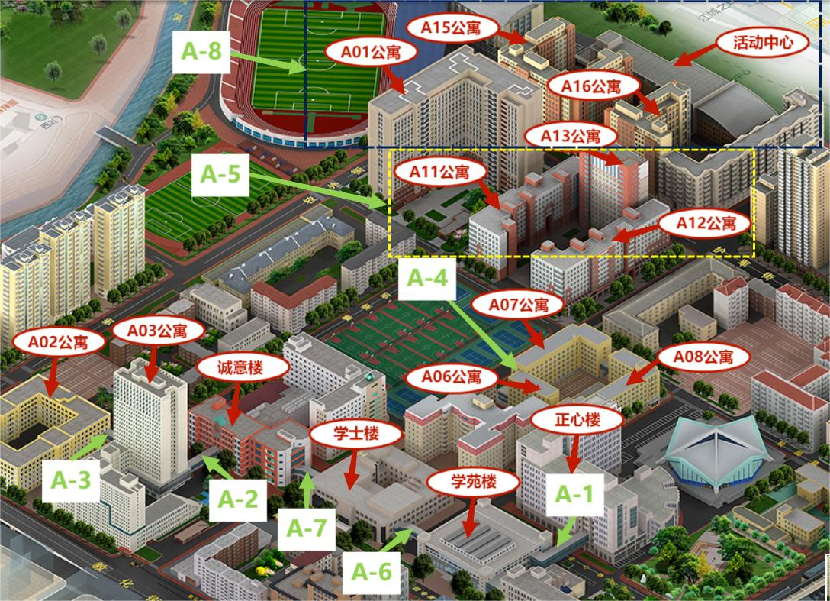

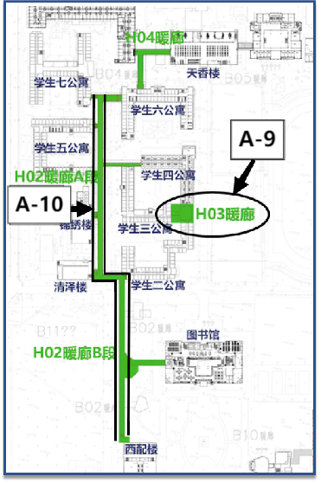

大赛规划区域示意图

